X'inhu t-Tibdil Diġitali fl-Enerġija?
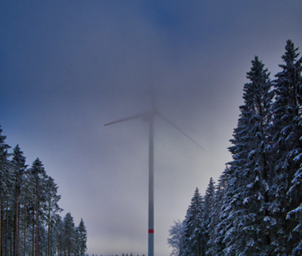

Kif jaħdem dan il-kors 1
Riżultati tat-tagħlim 2
Introduzzjoni 2
It-tranżizzjoni enerġetika fl-Ewropa 3
Teknoloġiji diġitali 4
Il-potenzjal tat-tranżizzjoni diġitali fl-enerġija 4
Konklużjoni 5
Riżorsi addizzjonali 6
Grazzi 7
Attribuzzjonijiet tar-ritratti 7

Kif jaħdem dan il-kors

Dan il-kors qasir ta' 30 minuta jispjega x'inhi t-transizzjoni diġitali fl-enerġija u kif qed issir it-transizzjoni.

Tista' tkun interessat li tikkonsma inqas minn enerġija u tifhem liema passi prattiċi tista' tieħu biex ittejjeb il-konsum tal-enerġija tiegħek u potenzjalment tiffranka flus.

Jew inti kurjuż dwar kif it-teknoloġiji ġodda qed jagħmlu differenza fil-mod kif nipproduċu u nikkonsmaw l-enerġija, u kif nistgħu nużaw l-enerġija b'mod aktar effettiv? Tista' wkoll tkun imħasseb dwar il-bidla fil-klima jew il-prezzijiet dejjem jiżdiedu tal-enerġija u kif tista' timmaniġġja aħjar l-użu tal-enerġija fid-dar.

Dan il-kors se jagħtik fehim aħjar tat-tranżizzjoni diġitali fl-enerġija u jgħinek tibda l-vjaġġ diġitali tiegħek fl-enerġija! Huwa parti mis-serje ta' 12-il kors imsejħa Essenzjali tal-enerġija diġitali, żviluppata mill-proġett Every1 li għandu l-għan li jippermetti u jsaħħaħ l-involviment ta' kulħadd fit-tranżizzjoni fl-enerġija. Tista' ssib aktar informazzjoni dwar il-proġett billi żżur https://every1.energy.

Fl-aħħar tal-kors, nissuġġerixxu materjali oħra ta' tagħlim biex tesplora. Dan jinkludi l-kors Għaliex Id-diġitalizzazzjoni tal-Enerġija? li jesplora għaliex it-tranżizzjoni diġitali fl-enerġija hija importanti u wħud mill-benefiċċji u l-isfidi.

Din hija traduzzjoni tal-verżjoni oriġinali bl-Ingliż tal-kors, li tinkludi opportunità li tlesti quiz qasir u tikseb badge diġitali Every1.

Dan il-proġett irċieva finanzjament mill-Programm Horizon għar-Riċerka u l-Innovazzjoni tal-Unjoni Ewropea (2021-2027) taħt il-ftehim ta' għotja Nru 101075596. L-unika responsabbiltà għall-kontenut ta' dan il-kors tinsab mal-proġett Every1 u mhix neċessarjament tirrifletti l-opinjoni tal-Unjoni Ewropea.

Riżultati tat-tagħlim

Wara li tistudja dan il-kors qasir, għandek tkun tista':

- Iddeskrivi x'inhi t-transizzjoni diġitali fl-enerġija.
- Agħti xi eżempji ta' kif il-produzzjoni u l-użu tal-enerġija huma diġitalizzati.

Introduzzjoni

It-teknoloġiji diġitali jinsabu kullimkien, u jaffettwaw il-mod kif ngħixu, naħdmu, nivvjaġġaw u nilagħbu.
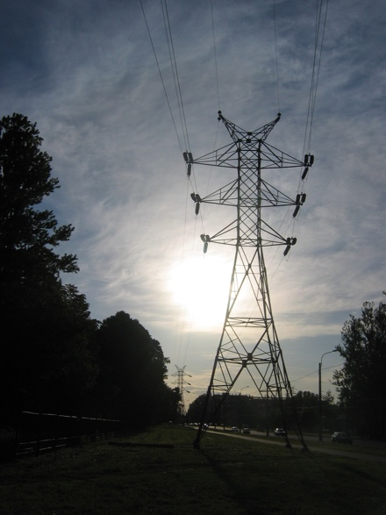
It-teknoloġiji diġitali jistgħu wkoll itejbu l-mod kif ngħixu. Per eżempju, teknoloġiji ġodda jistgħu jgħinuna nifhmu aħjar u nnaqqsu l-konsum tal-enerġija tagħna. It-teknoloġiji diġitali jistgħu wkoll jappoġġjaw it-tnaqqis tal-emissjonijiet tal-karbonju u l-moviment tagħna 'il bogħod minn fjuwils fossili lejn teknoloġiji aktar sostenibbli u nadifa.

Is-settur tal-enerġija kien wieħed mill-ewwel li adotta t-teknoloġiji diġitali. Fis-snin sebgħin, il-kumpaniji tal-elettriku kienu pionieri diġitali, jużaw teknoloġiji emerġenti biex jiffaċilitaw il-ġestjoni u l-operazzjonijiet tan-netwerk.

Il-kumpaniji tal-petrolju u tal-gass ilu jużaw it-teknoloġiji diġitali biex itejbu t-teħid ta' deċiżjonijiet għall-assi ta' esplorazzjoni u produzzjoni, inklużi riżervi u pajpijiet. Fil-kriżi klimatika ta' llum – u t-tibdil 'il bogħod mill-użu taż-żejt, il-faħam u l-gass – id-diġitalizzazzjoni tal-enerġija hija ċentrali biex tiżdied l-effettività tat-teknoloġiji bħall-enerġija solari u mir-riħ għall-produtturi u l-konsumaturi.

Id-diġitalizzazzjoni tal-enerġija għandha wkoll rwol importanti biex tiżgura l-operazzjoni sikura u effettiva tas-swieq tal-enerġija u tan-netwerks. Per eżempju, billi tippermetti d-detezzjoni ta' difetti u tiżgura l-istabbiltà tan-netwerk.

It-tranżizzjoni enerġetika fl-Ewropa

Għandna bżonn azzjoni rapida biex niġġieldu t-tibdil fil-klima u nnaqqsu d-dipendenza tagħna fuq il-fjuwils fossili.
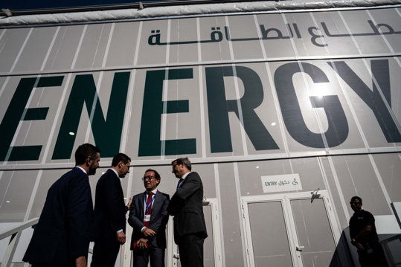
Eżempji magħrufa ta' laqgħat internazzjonali biex jikkoordinaw l-azzjoni madwar id-dinja jinkludu l-COP28 ta' Novembru 2023 fl-Emirati Għarab Magħquda. Il-parteċipanti negozjaw sforzi biex iżommu t-tisħin globali fi ħdan 1.5 grad Celsius.

F'Ewropa, inizjattiva ewlenija hija l-Ftehim Aħdar Ewropew tal-Kummissjoni Ewropea.

Il-Ftehim Aħdar Ewropew (2019) għandu l-għan li jnaqqas b'mod sinifikanti l-ammont ta' gassijiet serra prodotti fir-reġjun tal-Unjoni Ewropea (UE). L-għan sal-2050 hu li jkollna emissjonijiet netti ta' żero madwar l-UE. Dan jinvolvi tnaqqis rapidu fid-dipendenza u fl-użu tagħna ta' fjuwils fossili u li nissostitwihom b'sorsi ta' enerġija ħadra. Il-Ftehim Aħdar jirrikonoxxi wkoll li biex dan isir, il-bidla 'il bogħod mill-fjuwils fossili tinvolvi l-ħolqien ta' industriji u ekonomiji ġodda biex tappoġġja d-dipendenza tal-pajjiżi u r-reġjuni fuq l-ekonomiji tal-fjuwils fossili.

Fil-qalba tal-Ftehim Aħdar hemm li "ħadd ma jitħalla warajh." Kulħadd għandu rwol fil-qtugħ tal-konsum tal-enerġija tiegħu u biex jieħu sehem fit-tranżizzjoni enerġetika.

Politiki bħal Strateġija Diġitali tal-UE jappoġġjaw l-implimentazzjoni tal-Ftehim Aħdar Ewropew permezz tal-fokus tagħhom fuq li jiżguraw li l-prattiki u l-infrastruttura jkunu xierqa għall-iskop u li n-nies ikollhom il-ħiliet diġitali meħtieġa.

Fl-2023, 92% tal-popolazzjoni fl-Unjoni Ewropea kellha aċċess għall-internet. B'aċċess wiesa' għal apparati b'aċċess għall-internet, it-teknoloġiji diġitali għandhom rwol ewlieni biex jindirizzaw l-isfidi li qed niffaċċjaw u s-suċċess ta' inizjattivi bħad-Deal Ekoloġiku Ewropew.

Teknoloġiji diġitali

X'nifhmu bit-teknoloġiji diġitali? Teknoloġiji diġitali ta' kuljum li tista' tuża jinkludu smartphones u apparati oħra b'aċċess għall-internet, bħal laptop jew PC tiegħek.

It-teknoloġiji diġitali jistgħu jinkludu wkoll arloġġi, apparat tad-dar jew karozzi li jkunu konnessi ma' netwerks ta' komunikazzjoni biex jipprovdu firxa ta' servizzi u applikazzjonijiet diġitali. Dan jissejjaħ l-Internet tal-Oġġetti (IoT).

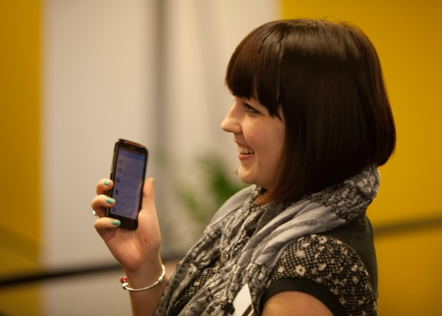
L-IoT jirreferi għal apparati li jistgħu jittrasferixxu data lil xulxin mingħajr intervent uman u li jistgħu jipprovdu servizzi bħal kura tas-saħħa personali, grilji elettriċi intelliġenti, sorveljanza, awtomazzjoni tad-dar u trasport intelliġenti.

Jista' jkun li diġà tuża teknoloġiji diġitali fid-dar tiegħek. Per eżempju, jista' jkollok meter intelliġenti jew diġitali li jissorvelja l-konsum tal-elettriku tiegħek u jibgħat aġġornamenti lill-fornitur tal-elettriku tiegħek. Tista' wkoll tuża applikazzjonijiet fuq is-smartphone tiegħek biex:

- Monitora t-temperatura ta' kmamar differenti fid-dar tiegħek u għaddi jew waqqaf is-sħana f'żoni differenti tad-dar, jekk it-temperatura tinbidel.
- Kontrolla d-dwal (bulbi intelliġenti) fid-dar tiegħek.
- Iċċarġja l-karozza elettrika tiegħek f'ħin li jaqbel miegħek.

Dawn it-tipi ta' apparati intelliġenti jistgħu jippermettulek tifhem aħjar, tissorvelja u tnaqqas il-konsum tal-enerġija tiegħek. Id-dejta dwar kif nużaw u nikonsumaw l-enerġija tista' wkoll tkun ta' benefiċċju għall-kumpaniji u l-gvernijiet billi tipprovdi għarfien f'ħin reali. Dawn jistgħu jintużaw biex jinformaw l-politika jew biex jiġu ottimizzati l-infrastruttura tal-enerġija. Tipi oħra ta' teknoloġiji diġitali bħall-intelliġenza artifiċjali jistgħu wkoll jintużaw minn negozji biex jifhmu aħjar u jappoġġjaw produzzjoni u konsum effiċjenti tal-enerġija.

Il-potenzjal tat-tranżizzjoni diġitali fl-enerġija

L-użu tat-teknoloġiji diġitali biex tifhem u timmaniġġja aħjar il-konsum tal-enerġija tiegħek stess u potenzjalment tnaqqas il-kostijiet huwa aspett wieħed mit-tranżizzjoni diġitali fl-enerġija. Madankollu, l-akbar potenzjal trasformattiv għad-diġitalizzazzjoni huwa kif tista' tottimizza l-konsum u l-produzzjoni tal-enerġija. It-tranżizzjoni tagħna minn fjuwils fossili għal sorsi ta' enerġija rinnovabbli billi nużaw teknoloġiji diġitali tinkludi l-opportunitajiet konnessi li ġejjin:
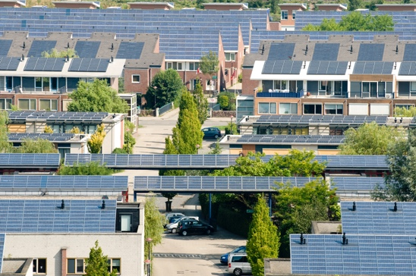
Reazzjoni għad-domanda: Biljun familja madwar id-dinja u 11 biljun apparat intelliġenti jistgħu jipparteċipaw b'mod attiv fis-sistemi elettriċi interkonnessi. Dan jippermetti lill-familji u lill-apparati jieħdu l-elettriku b'mod flessibbli mill-grilja. Per eżempju, billi jagħżlu li jużaw l-apparati f'ħinijiet barra mill-quċċata, meta jkun hemm konsum inqas ta' elettriku b'mod ġenerali, u għalhekk ikun irħas. Dan hu magħruf bħala reazzjoni għad-domanda (DR).

Enerġiji rinnovabbli intermittenti: Id-diġitalizzazzjoni tista' tappoġġja integrazzjoni aħjar ta' enerġiji rinnovabbli intermittenti (eż. sorsi ta' enerġija bħal solari u riħ li spiss jvarjaw matul il-ġurnata) billi tippermetti lill-grilja, lill-fornituri, lill-produtturi u lill-konsumaturi jaqblu aħjar bejn il-produzzjoni u l-konsum tal-enerġija. Dan ifisser li nistgħu nieħdu l-aħjar vantaġġ meta s-sorsi rinnovabbli, bħax-xemx u r-riħ, ikunu disponibbli.

Teknoloġiji ta' ċarġjar intelliġenti: It-twessigħ tat-teknoloġiji ta' ċarġjar intelliġenti għall-vetturi elettriċi.
Dan jista' jgħin biex iċ-ċarġjar jinbidel għal perjodi meta d-domanda għall-elettriku tkun baxxa u l-provvista tkun abbundanti.

Riżorsi ta' enerġija distribwiti: Id-diġitalizzazzjoni tista' tiffaċilita l-iżvilupp ta' riżorsi ta' enerġija distribwiti (DER), bħal pannelli solari fid-djar. Per eżempju, tista' tbiegħ l-elettriku żejjed lill-grilja.

Konklużjoni

Id-diġitalizzazzjoni fl-enerġija tista' tgħinna nifhmu u nimmaniġġjaw aħjar il-konsum tagħna tal-enerġija.
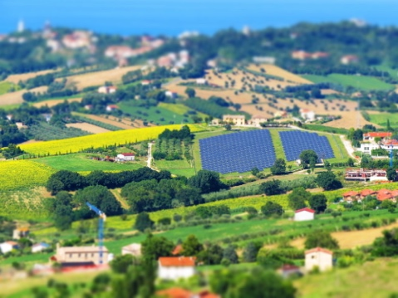
It-teknoloġiji diġitali jistgħu jipprovdu għarfien fil-mġiba tagħna u jippermettulna nagħmlu bidliet sinifikanti. It-teknoloġiji diġitali jistgħu wkoll jibbenefikaw lin-negozji u lill-gvernijiet billi jipprovdu għarfien f'ħin reali u jappoġġjaw produzzjoni u konsum effiċjenti tal-enerġija.

Hekk kif nittrasformaw għal sorsi ta' enerġija aktar sostenibbli, it-teknoloġiji diġitali u s-servizzi diġitali joffru l-potenzjal li s-sistemi tal-enerġija jkunu aktar konnessi, intelliġenti, effiċjenti, affidabbli u sostenibbli.

Dan il-kors huwa parti mis-serje Essenzjali tal-enerġija diġitali. Tista' tixtieq tesplora l-kors tagħna Għaliex Id-diġitalizzazzjoni tal-Enerġija? biex issir taf aktar dwar il-benefiċċji potenzjali u l-isfidi tad-diġitalizzazzjoni tal-enerġija.

Riżorsi addizzjonali

Rozite, V., Miller, J., & Oh, S. (2023) Għaliex l-IA u l-enerġija huma l-koppja qawwija l-ġdida Aġenzija Internazzjonali tal-Enerġija (IEA)
Chambers, J., Robinson, C. & Scott, M. (2022) Inklużjoni diġitali fis-sistema tal-enerġija: Kif niżguraw li l-opportunitajiet u l-benefiċċji tad-diġitalizzazzjoni jkunu aċċessibbli għal kulħadd? Policy Bristol / University of Bristol
Kummissjoni Ewropea (2023) Diġitalizzazzjoni tas-sistema tal-enerġija. Kummissjoni Ewropea.
Saini, H. (2023) X'inhi l-enerġija diġitali? Tgħallem dwar il-benefiċċji tagħha, it-tipi differenti, u x'jistenna fil-futur. ET Edge Insights.

Grazzi

X'inhi t-tranżizzjoni diġitali fl-enerġija? hija adattament ta' materjal magħżul mir-rapport tal-Aġenzija Internazzjonali tal-Enerġija (IEA) dwar id-Diġitalizzazzjoni u l-Enerġija (2017) (il-'Xogħol Oriġinali') li għandu liċenzja CC BY 4.0. Dan l-adattament huwa magħmul u ppubblikat mill-Proġett Every1 (l-'Adattatur') u għandu liċenzja CC BY-SA 4.0, sakemm ma jkunx indikat mod ieħor. Dan huwa xogħol derivat mill-proġett Every1 minn materjal tal-IEA u l-proġett Every1 huwa l-uniku responsabbli għal dan ix-xogħol derivat. Dan ix-xogħol derivat mhux appoġġjat mill-IEA b'mod xi jkun.

L-Adapter immodifika x-Xogħol Oriġinali fl-oqsma li ġejjin:
- Ġew riveduti estratti magħżula mir-rapport (eż. ġew miżjuda eżempji, ġew riformulati), ġew ordnati mill-ġdid u ġew imħejjija mill-ġdid.
- Materjal ġdid (eż. dwar il-Ftehim Aħdar Ewropew) ġie miżjud.

Attribuzzjonijiet tar-ritratti

L-immaġni prinċipali tal-kors: Winter Power minn Peter Toporowski għandha liċenzja CC BY-SA 2.0.
Introduzzjoni: Pylon ta' linja ta' trasmissjoni ta' vultaġġ għoli mill-utent:Yanachka huwa fil-pubbliku.
It-Transizzjoni tal-Enerġija fl-Ewropa: 2023_12_09 Jornada de trabajo en la COP28 de Dubai minn Junta de Andalucia huwa liċenzjat CC BY-SA 2.0.
Teknoloġiji Diġitali: Smartphone minn Harry Metcalfe huwa liċenzjat CC BY 2.0.
Il-potenzjal tat-tranżizzjoni diġitali fl-enerġija: Enerġija solari, Amersfoort minn Eneco Group huwa liċenzjat CC BY 2.0.
Konklużjoni: Italja, Marche, Recanati - pajsaġġ rurali – minn Gianni Del Bufalo huwa liċenzjat CC BY 2.0.

